

Universidad Nacional Autónoma de México

Facultad de Ingeniería

Laboratorio de Bases de Datos

Práctica 09

ÁLGEBRA RELACIONAL.

Semestre 2019-1

Integrantes:

Valderrama Navarro Armando
Introducción.

Durante el desarrollo de esta practica se pretende poner en practica la teoría vista durante clases, entendiendo conceptos del álgebra relacional como la proyección, la intersección, la unión entre otros.

Ademas de esto se pretende dejar en claro cual es la relación que existe entre el álgebra relacional y el funcionamiento interno de un manejador de bases de datos.

Objetivos.

- El alumno sera capaz de entender las funciones básicas del álgebra relacional y su relación con las sentencias sql de un manejador de bases de datos.

Practica laboratorio.

C1. Incluir en el reporte ambas expresiones y resultado de cada consulta.
1. ∏fecha_inicio,fecha_fin,clave (plan_estudios)
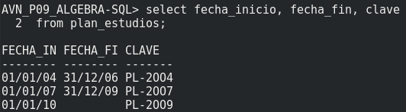
2. σ asignatura.req_id is null ^ creditos>=9 (asignatura)
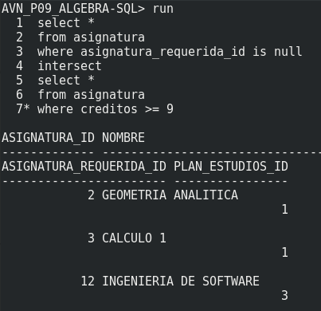

3. σ asignatura.req_id is null ^ creditos>=9 (asignatura)

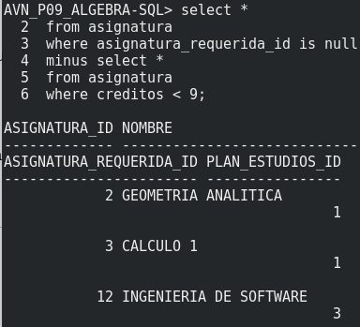
3. ∏nombre, ap_pat, ap_mat(σ to_char(fecha_nac, ‘yyyy’, )=’1979’ v substr(nombre, 1,1)=’A’ (Profesor))
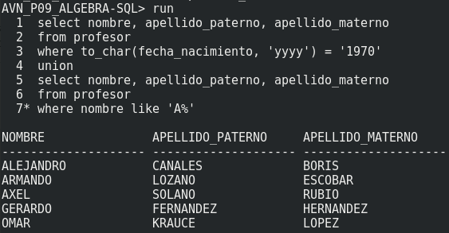
4.
Para este caso el resultado se muestra con un ordenamiento numérico, de hacerlo con caracteres se mostraría con un ordenamiento alfabético.

5. ∏nombre, ap_pat, ap_mat(σ to_char(fecha_nac, ‘yyyy’, )=’1979’ v substr(nombre, 1,1)=’A’ (Profesor))
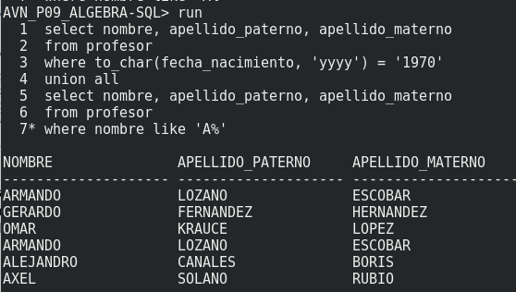

6.
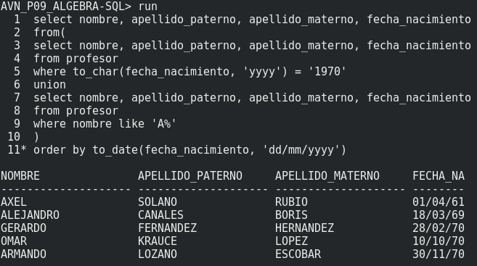

7.
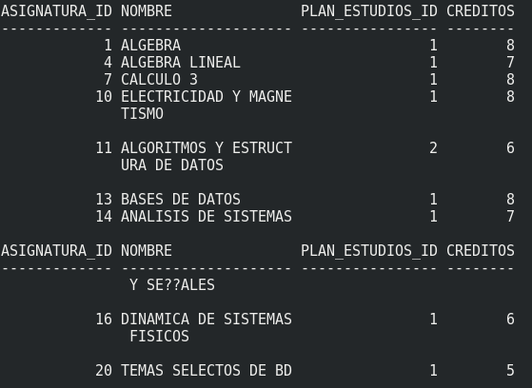

8. ∏ curso_id as “curso_id”, cupo as “cupo”, nombre as “nombre” (σ c.clave_grupo=’005’)
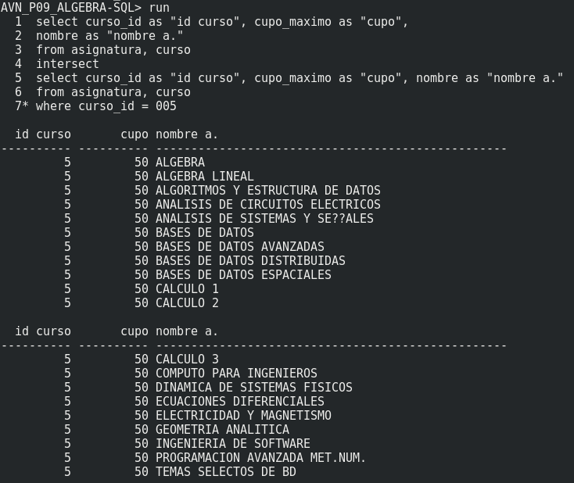

Practica complementaria.
C1.

--@Autor(es): Armando Valderrama
--@Fecha creación: 04/11/2018
--@Descripción: Creacion de usuario y diseño de la base de datos.

promp Creando el usuario avn_p0902_fx
Create user avn_p0902_fx identified by 123
quota 1g on users;

grant create session, create table, create procedure to avn_p0902_fx;

promp Conectando con el usuario avn_p0902_fx
connect avn_p0902_fx

@@s-01-fx-ddl.sql
set define off
@@s-02-fx-carga-inicial.sql
set define on

C2.
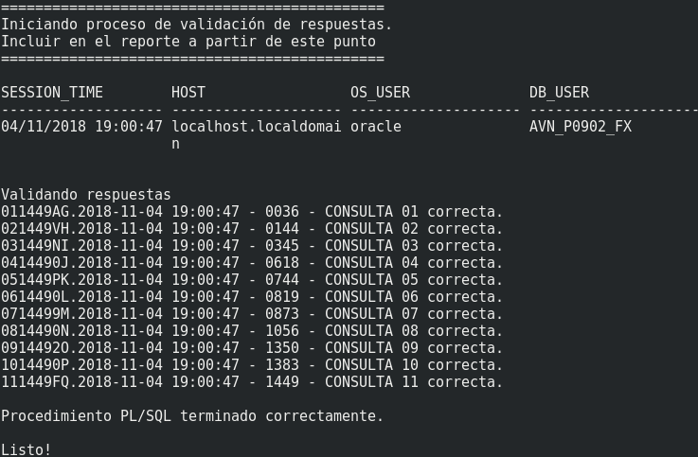

C3.
1.
create table consulta_1 as
select usuario_id, nombre, ap_paterno, ap_materno,
to_char(fecha_nacimiento, 'yyyy-mm-dd HH24:MI:SS') as fecha_nacimiento
from usuario;
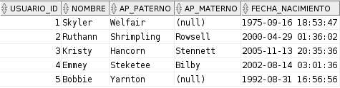
2.
create table consulta_2 as
select saldo, round(saldo, 1) as saldo_redondeado,
floor(saldo * 0.155) as descuento_sin_decimales
from usuario
where saldo is not null;
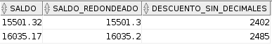
3.
create table consulta_3 as
select (round(sqrt(power((select e5.latitud_ultima_conexion from usuario e5 where e5.usuario_id = 5)
- (select e4.latitud_ultima_conexion from usuario e4 where e4.usuario_id = 4),2)
+ power((select e5.longitud_ultima_conexion from usuario e5 where e5.usuario_id = 5)
- (select e4.longitud_ultima_conexion from usuario e4 where e4.usuario_id = 4),2)),5))
as distancia from usuario where usuario_id = 4;
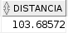
4.
create table consulta_4 as
select usuario_id, to_char(fecha_nacimiento, 'day DD ') ||
'de ' || to_char(fecha_nacimiento, 'month ') || 'del ' ||
to_char(fecha_nacimiento, 'YYYY ') || 'a las ' ||
to_char(fecha_nacimiento, 'hh24:mi:ss') as fecha_nacimiento
from usuario;
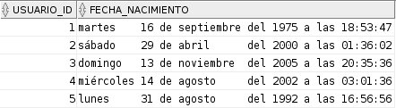
5.
create table consulta_5 as
select usuario_id, to_number(to_char(fecha_nacimiento, 'yyyy')) anio_nacimiento, to_number(trunc((sysdate-fecha_nacimiento)/365))edad,
to_number(trunc(sysdate-fecha_nacimiento)) cantidad_dias
from usuario;
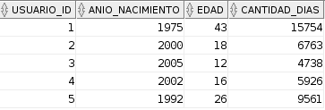
6.
create table consulta_6 as
select to_char(sysdate, 'dd/mm/yyyy hh:mi:ss')"FECHA_ACTUAL",
to_char(sysdate + 2/24+20/(24*60), 'dd/mm/yyyy hh:mi:ss')"FECHA_FUTURA"
from dual;
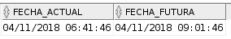
7.
create table consulta_7 as
select ap_paterno, ap_materno, upper('USR-00' || usuario_id || '-' || substr(ap_paterno, 1, 2) ||
substr(ap_materno, length(ap_materno)-1, 2)) as clave
from usuario;
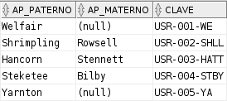
8.
create table consulta_8 as
select ap_paterno, ap_materno, upper('USR-00' || usuario_id || '-' || substr(ap_paterno,1,2) ||
nvl(substr(ap_materno, length(ap_materno)-1,2),'00')) as clave
from usuario;
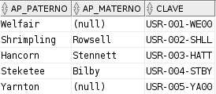
9.
create table consulta_9 as
select email, nvl(substr(email, 0, instr(email, '@')-1), 'na') as id
from usuario;
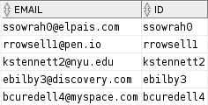
10.
create table consulta_10 as
select ap_paterno AP_PATERNO, ap_materno AP_MATERNO, length(ap_paterno) + to_number(nvl(length(ap_materno),'00'))
TOTAL_CARACTERES, substr(avatar, 1, instr(avatar, '50x50')-1) || '200x200' ||
substr(avatar, instr(avatar, '50x50')+5, length(avatar)) BIG_AVATAR
from usuario;
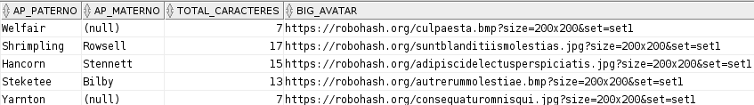
11.
create table consulta_11 as
select nvl(ip_ultima_conexion, null) IP_ULTIMA_CONEXION,
nvl(substr(ip_ultima_conexion,1,instr(ip_ultima_conexion, '.')-1),'000') SEGMENTO1,
nvl(substr(ip_ultima_conexion, instr(ip_ultima_conexion, '.',1,3)+1, length(ip_ultima_conexion)), '000')SEGMENTO4
from usuario;
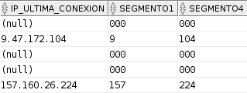
Conclusiones.
Se logro poner en practica lo aprendido en teoría, generando sentencias SQL que ayudaron a mostrar los resultados solicitados con éxito.

Pudimos experimentar de manera practica que a pesar de obtener los mismo resultados no todas las consultas eran iguales a como otros compañeros las habían pensando.

Se lograron entender mejor conceptos como la selección, proyección, unión, etc en las bases de datos.

Bibliografía.
Ing. Jorge A. Rodríguez Campos. Tema 9 Lenguaje de Consulta de Datos (DQL).

